Chuyên đề 4
HÌNH BÌNH HÀNH
A. Kiến thức cần nhớ
1. Định nghĩa
Hình bình hành là tứ giác có các cạnh đối song song (h.4.1).
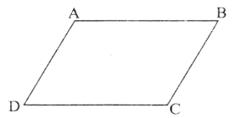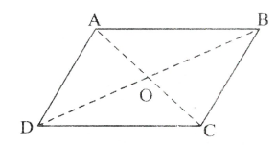
Hình 4.1 Hình 4.2
2. Tính chất
Trong hình bình hành (h.4.2):
- Các cạnh đối bằng nhau;
- Các góc đối bằng nhau;
- Hai đường chéo cắt nhau tại trung điểm mỗi đường.
3. Dấu hiệu nhận biết
- Tứ giác có các cạnh đối song song là hình bình hành;
- Tứ giác có các cạnh đối bằng nhau là hình bình hành;
- Tứ giác có hai cạnh đối song song và bằng nhau là hình bình hành;
- Tứ giác có các góc đối bằng nhau là hình bình hành;
- Tứ giác có hai đường chéo cắt nhau tại trung điểm của mỗi đường là hình bình hành.
B. Một số ví dụ
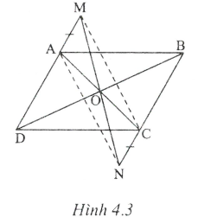
Ví dụ 1: Cho hình bình hành ACBD. Trên tia đối của tia AD lấy điểm M, trên tia đối của tia CB lấy điểm N sao cho . Chứng minh rằng ba đường thẳng MN, AC, BD gặp nhau tại một điểm.
Giải (h.4.3)
* Tìm cách giải
AC và BD là hai đường chéo của hình bình hành ABCD nên chúng cắt nhau tại trung điểm O của AC. Ta còn phải chứng minh MN đi qua O. Muốn vậy chỉ cần chứng minh AMCN là hình bình hành để suy ra đường chéo MN đi qua trung điểm O của AC.

* Trình bày lời giải
Tứ giác: AMCN có và nên là hình bình hành. Suy ra hai đường chéo MN và AC cắt nhau tại trung điểm O của AC.
Mặt khác, ABCD là hình bình hành nên hai đường chéo BD và AC cắt nhau tại trung điểm O của AC.
Vậy các đường thẳng MN, BD và AC cùng đi qua trung điểm O của AC.
Nhận xét: Hai hình bình hành AMCD và ABCD có chung đường chéo AC thì các đường chéo của chúng đồng quy tại trung điểm của đường chéo chung.
Ví dụ 2: Cho hình bình hành ABCD. Vẽ ra phía ngoài của hình bình hành các tam giác đều ABM và AND. Chứng minh rằng tam giác CMN là tam giác đều.
Giải (h4.4)
* Tìm cách giải
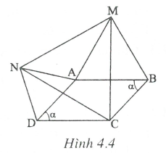
Đề bài cho hình bình hành và các tam giác đều nên có nhiều đoạn thẳng bằng nhau, nhiều góc bằng nhau. Do đó có thể nghĩ đến việc chứng minh tam giác bằng nhau.
* Trình bày lời giải
Ta đặt: thì
và có:
Do đó:
Chứng minh tương tự, ta được:
Từ và suy ra: . Vậy đều.
Nhận xét: Việc đặt là một kỹ thuật giúp ta tính toán và so sánh góc được nhanh chóng, tiện lợi.
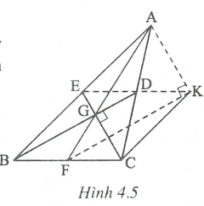
Ví dụ 3: Chứng minh rằng nếu một tam giác có hai đường trung tuyến vuông góc với nhau thì tổng các bình phương của hai đường trung tuyến này bằng bình phương đường trung tuyến thứ ba.
Giải (h4.5)
* Tìm cách giải
Kết luận của bài toán gợi ý cho ta vận dụng định lý Py-ta-go. Muốn vậy phải vẽ đường phụ tạo ra một tam giác vuông có ba cạnh bằng ba đường trung tuyến.
* Trình bày lời giải
Giả sử tam giác ABC là tam giác có ha đường trung tuyến BD và CE vuông góc với nhau. Ta phải chứng minh (AF là đường trung tuyến thứ ba).
Trên tia ED lấy điểm K sao cho D là trung điểm của EK. Tứ giác AKCE có hai đường chéo cắt nhau tại trung điểm của mỗi đường nên là hình bình hành.
và .
Ta có: và và
Vậy tứ giác DKFB là hình bình hành và
Mặt khác, nên
Do đó vuông tại .
C. Bài tập vận dụng
- Tính chất hình bình hành
4.1. Cho tam giác nhọn ABC. Vẽ ra phía ngoài của tam giác này các tam giác ABD và tam giác ACE vuông cân tại A. Gọi M là trung điểm của DE. Chứng minh rằng hai đường thẳng MA và BC vuông góc với nhau.
4.2. Cho hình bình hành ABCD. Vẽ ra ngoài hình bình hành các tam giác ABM vuông cân tại A, tam giác BCN vuông cân tại C. Chứng minh rằng tam giác DMN vuông cân.
4.3. Cho tam giác nhọn ABC có trực tâm H. Chứng minh rằng chu vi của tam giác ABC lớn hơn .
4.4. Cho hình thang cân và một điểm O ở trong hình này. Chứng minh rằng có một tứ giác mà bốn cạnh lần lượt bằng OA, OB, OC, OD và bốn đỉnh nằm trên bốn cạnh của hình thang cân.
4.5. Cho hình bình hành ABCD và đường thẳng xy không cắt các cạnh của hình bình hành. Qua các đỉnh A, B, C, D vẽ các đường thẳng vuông góc với xy, cắt xy lần lượt tại . Chứng minh rằng
4.6. Cho hình bình hành . Vẽ ra ngoài hình bình hành tam giác ABM cân tại B và tam giác ADN cân tại D sao cho
a) Chứng minh rằng
b) Trên AC lấy một điểm O. Hãy so sánh OM với ON.
4.7. Cho tam giác ABC cân tại A, . Trên tia AB có điểm D, trên tia CA có điểm E sao cho . Tính các góc của tam giác ABC.
- Nhận biết hình bình hành
4.8. Chứng minh rằng trong một tứ giác, đoạn thẳng nối trung điểm hai đường chéo và các đoạn thẳng nối trung điểm của hai cặp cạnh đối diện gặp nhau tại một điểm (định lí Giéc-Gôn, nhà Toán học Pháp).
4.9. Cho tứ giác ABCD. Gọi M, N lần lượt là trung điểm của AB và CD. Gọi E, F, G, H lần lượt là trung điểm của NA, NB, MC, MD. Chứng minh rằng ba đường thẳng MN, EF, GH đồng quy.
4.10. Cho đoạn thẳng PQ và một điểm A ở ngoài đường thẳng PQ. Vẽ hình hình hành ABCD có đường chéo và . Chứng minh rằng mỗi đường thẳng BC và CD luôn đi qua một điểm cố định.
4.11. Trong tất cả các tứ giác với hai đường chéo có độ dài m và n cho trước và góc xen giữa hai đường chéo có độ lớn cho trước hãy xác định tứ giác có chu vi nhỏ nhất.
- Dựng hình bình hành
4.12. Cho tam giác ABC. Dựng điểm , điểm sao cho và .
4.13. Dựng hình bình hành ABCD biết vị trí các điểm A và vị trí các trung điểm M, N của BC và CD.
4.14. Cho trước hai điểm A và B thuộc hai nửa mặt phẳng đối nhau bờ là đường thẳng d. Một đoạn thẳng CD có dộ dài a cho trước nằm trên đường thẳng d. Hãy xác định vị trí của điểm C và D để tổng nhỏ nhất.
4.15. Hai điểm dân cư A và B ở hai bên một con sông có hai bờ d và . Chiều rộng con sông bằng a. Hãy tìm địa điểm bắc cầu sao cho quãng đường từ A sang B là ngắn nhất (cầu vuông góc với bờ sông).
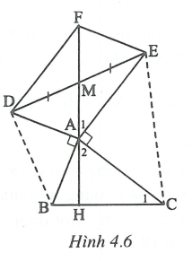
Hướng dẫn giải
4.1. (h.4.6)
Vẽ hình bình hành DAEF. Khi đó AF đi qua M.
Gọi H là giao điểm của MA với BC.
Ta có:
mà nên
Ta có:
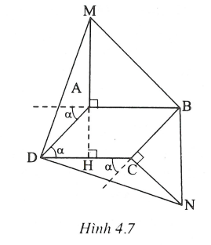
Do đó:

4.2. (h.4.7)
Ta đặt thì
và có:
Do đó
(1)
và
Kéo dài MA cắt CD tại H. Ta có:
Xét có
Hay (2)
Từ (1) và (2) suy ra vuông cân tại D
4.3. (H.4.8)
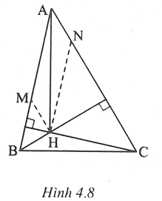
Vẽ
Vì nên . Vì nên
Xét vuông tại H có (1)
Xét vuông tại H có . (2)
Xét hình bình hành ANHM có
. (3)
Từ (1), (2), (3) suy ra:
do đó
hay
Chứng minh tương tự, ta được:
Cộng từng vế ba bất đẳng thức trên ta được:
Do đó
4.4. (h.4.9)
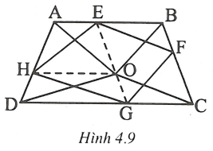
Qua O dựng một đường thẳng song song với BC cắt AB và CD lần lượt tại E và G. Qua O dựng một đường thẳng song song với CD cắt AD tại H.
Qua E dựng một đường thẳng song song với OC cắt BC tại F.
Khi đó tứ giác EFGH thỏa mãn đề bài.
Thật vậy, các tứ giác AEOH, HOGD là những hình thang cân.
(1)
Tứ giác EFCO là hình bình hành (2)
và . Suy ra
Vậy tứ giác OBFG là hình bình hành (3)
Từ (1), (2), (3) suy ra tứ giác EFGH thỏa mãn đề bài.
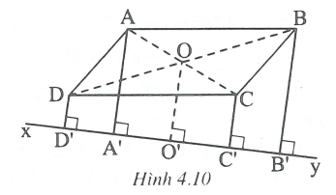
4.5. (h.4.10)
Gọi O là giao điểm của AC và BD. Vẽ
Ta có:
Xét hình thang có
và nên
Do đó là đường trung bình của
hình thang hay
Xét hình thang , cũng chứng minh tương tự, ta có:
Từ đó suy ra:
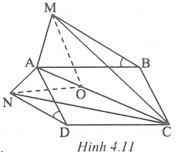
4.6. (h.4.11)
a) Vì ABCD là hình bình hành nên
Ta đặt khi đó
và có:
(chứng minh trên);
Vậy
b) Các và là những tam giác cân có góc ở đỉnh bằng nhau mà nên (bạn đọc tự chứng minh)
Xét và có ; CA chung và nên
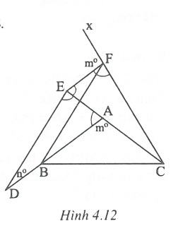
Xét và có ; CO chung và nên
4.7. (h.4.12)
Vẽ hình bình hành BDEF thì
Ta có:
Từ (1) và (2) suy ra
Ta có: (so le trong);
(hai góc ở đáy của tam giác cân).
Suy ra
Từ đó suy ra: đều.
Ta đặt
Vẽ tia Fx là tia đối của tia FC.
Vì nên
Ta có: hay (*)
Trong ta có ;
Do đó:
Từ Suy ra
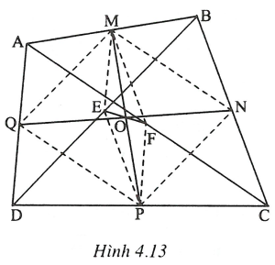
4.8. (h.4.13)
Gọi M, N, P, Q, E. F lần lượt là trung điểm của AB, BC, CD, DA, AC và BD. Ta phải chứng minh MP, NQ và EF cùng đi qua một điểm.
Xét có MN là đường trung bình
và
Chứng minh tương tự, ta có:
và
Suy ra và . Do đó tứ giác MNPQ là hình bình hành.
Chứng minh tương tự, ta được tứ giác MEPF là hình bình hành.
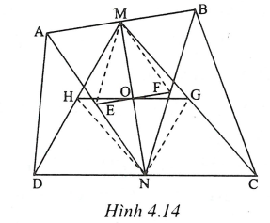
Hai hình bình hành MNPQ và MEPF có chung đường chéo MP nên các đường chéo MP, NQ và EF đồng quy tại trung điểm của mỗi đường.
4.9. (h.4.14)
Bạn chứng minh tứ giác MGNH và MFNE là hình bình hành.Hai hình bình hành này có chung đường chéo MN nên các đường chéo MN, EF và GH đồng quy.

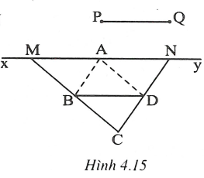
4.10. (h.4.15)
Qua A vẽ đường thẳng
Trên tia Ax lấy điểm M, trên tia Ay lấy điểm N sao cho
Như vậy các điểm M và N cố định.
Tứ giác AMBD có hai cạnh đối diện song song và bằng nhau nên là hình bình hành
Mặt khác, nên ba điểm B, M, C thẳng hàng (tiên đề Ơ-clit)
Do đó đường thẳng BC đi qua điểm cố định M.
Chứng minh tương tự, ta được đường thẳng CD đi qua điểm cố định N.
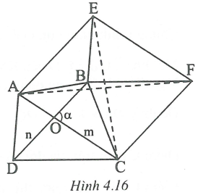
4.11. (h.4.16)
Xét tứ giác ABCD có và
Vẽ hình bình hành ADBE và vẽ hình bình hành CAEF.
Khi đó:
Như vậy hình bình hành CAEF hoàn toàn được xác định, do đó hai đường chéo AF và CE không đổi.
Dễ thấy tứ giác BFCD là hình bình hành
Chu vi tứ giác ABCD là:
thẳng hàng

Dấu xảy ra
thẳng hàng

là hình bình hành.
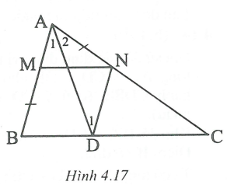
Vậy chu vi của tứ giác ABCD nhỏ nhất khi và chỉ khi ABCD là hình bình hành.
4.12. (h.4.17)
a) Phân tích
Giả sử đã dựng được sao cho
Vẽ
Tứ giác MNDB là hình bình hành
mà nên
cân
Mặt khác, (so le trong) nên
Do đó AD là đường phân giác của góc A.
Điểm D dựng được suy ra các điểm N và M cũng dựng được.
b) Cách dựng
- Dựng đường phân giác AD của tam giác ABC.
- Dựng
- Dựng
Các bước còn lại, bạn đọc tự giải.
4.13. (h.4.18)
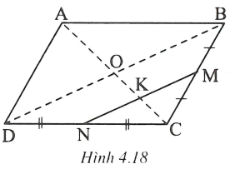
a) Phân tích
Giả sử đã dựng được hình bình hành thỏa mãn đề bài.
Gọi O là giao điểm của hai đường chéo và K là giao điểm của MN và AC.
Xét có MN là đường trung bình,
Xét có và nên
Vậy MK là đường trung bình nên
Chứng minh tương tự, ta được
Mặt khác, nên
Vậy điểm K là trung điểm của MN xác định được.
Dễ thấy suy ra
Điểm C nằm trên tia đối của tia KA và cách K một khoảng
Điểm C xác định được thì các điểm B và D cũng xác định được.
b) Cách dựng
- Dựng đoạn thẳng MN.
- Dựng trung điểm K của MN.
- Dựng tia AK.
- Trên tia đối của tia KA dựng điểm C sao cho
- Dựng điểm B sao cho M là trung điểm của CB.
- Dựng điểm D sao cho N là trung điểm của CD.
- Dựng các đoạn thẳng AB, AD ta được hình bình hành phải dựng.
Bạn đọc giải tiếp các bước còn lại.

4.14. (h.4.19)
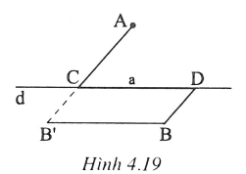
Giả sử đã xác định được vị trí của C và để tổng nhỏ nhất. Vẽ hình bình hành (chú ý CD và ngược chiều nhau).
Khi đó (không đổi);
Điểm cố định.
Ta có tổng nhỏ nhất nhỏ nhất (vì không đổi).
nhỏ nhất thẳng hàng.
Từ đó ta xác định điểm như sau:
- Qua B vẽ một đường thẳng song song với d, trên đó lấy sao cho ( ngược chiều với CD)
- Lấy giao điểm C của và d
- Lấy sao cho (CD và ngược chiều)
Khi đó tổng nhỏ nhất.
Phần chứng minh dành cho bạn đọc.
4.15. (h.4.20)
Giả sử đã xác định được vị trí CD của cầu sao cho tổng nhỏ nhất.
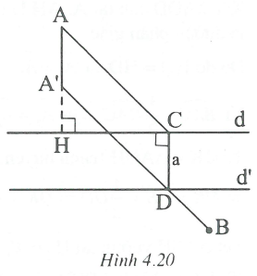
Vẽ hình bình hành .
Ta có: và
Khi đó là một điểm cố định.
Ta có tổng nhỏ nhất
nhỏ nhất (vì không đổi)
nhỏ nhất thẳng hàng.
Từ đó ta xác định vị trí CD của cầu như sau:
- Vẽ
- Trên tia AH lấy sao cho
- Lấy giao điểm D của và
- Vẽ
Khi đó nhỏ nhất.
Phần chứng minh dành cho bạn đọc.

